ALMA NALLELY MALDONADO AGUILAR
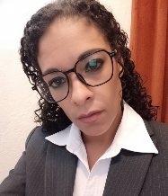

Especialista en Marketing Digital, Desarrollo Web e Inteligencia Artificial
Guadalajara, Jalisco, México.

CURRÍCULUM VITAE (ESPAÑOL)

Perfil Profesional
Profesional multidisciplinaria con más de 10 años de experiencia internacional en atención corporativa, banca, seguros y marketing digital. Actualmente estudiante del 6º semestre de Desarrollo de Sistemas Web en la Universidad de Guadalajara Virtual y fundadora de una agencia de marketing digital con más de 4 años de experiencia en manejo de redes sociales, creación de contenido, edición de video e implementación de Inteligencia Artificial aplicada al marketing. Destaco por mi enfoque estratégico, creatividad, dominio tecnológico y adaptación a entornos de alto rendimiento.

Información Personal
- Nombre completo: Alma Nallely Maldonado Aguilar
- Fecha de nacimiento: 11 de junio de 1984
- Edad: 41 años
- Lugar de nacimiento: Guadalajara, Jalisco, México
- Residencia actual: Guadalajara, Jalisco, México

Formación Académica
Licenciatura en Desarrollo de Sistemas Web (en curso)
Universidad de Guadalajara Virtual
6º semestre | Actual

Experiencia Profesional

Fundadora & Especialista en Marketing Digital
Agencia de Marketing Digital – México
2022 – Actualidad
- Gestión estratégica de redes sociales para marcas y negocios.
- Creación, edición y optimización de contenido audiovisual.
- Implementación de herramientas de Inteligencia Artificial para automatización, guiones, edición y marketing de contenidos.
- Desarrollo de identidad visual y branding digital.
- Análisis de métricas, crecimiento orgánico y campañas digitales.

Social Media Manager
La Carreta Mexican Restaurant – EE. UU.
2026
- Gestión integral de redes sociales.
- Creación de contenido visual y campañas de posicionamiento.

Mortgage & Insurance Department
Tata Consultancy Services – USA (Banking Division)
2021
- Gestión de procesos hipotecarios y seguros.
- Atención a clientes bancarios y manejo de información confidencial.

Customer Service – Banking
TeleTech – Guadalajara | Bank of America
2015
- Atención especializada a clientes bancarios.
- Resolución de incidencias financieras.

Customer Service Representative
Teleperformance – AT&T
2023
- Soporte técnico y atención al cliente.

Corporate Production Operator
Sonopress – North Carolina, USA
2015 – 2020
- Producción industrial de CDs y DVDs.
- Cumplimiento de estándares de calidad y procesos corporativos.

Asistencia Administrativa
Embajada de Venezuela – México
- Apoyo administrativo y atención institucional.

Especialización en Inteligencia Artificial
Experiencia práctica en el uso de IA aplicada a marketing y producción audiovisual, incluyendo:
- Creación de guiones y copies con IA.
- Edición de video asistida por IA.
- Automatización de contenidos para redes sociales.
- Optimización de flujos de trabajo creativos.

Habilidades Técnicas
- Diseño y Edición: Canva (100%), GIMP, Adobe Premiere Pro, Final Cut Pro, Filmora
- Inteligencia Artificial: ChatGPT, Kimi, Claude, Grok, Eleven Labs, HeyGen
- Marketing Digital: Social Media Management, Branding, Contenido Digital
- Desarrollo Web: En formación (Frontend y sistemas web)

Idiomas
- Español: Nativo
- Inglés: Avanzado (Experiencia laboral en EE. UU.)

CURRICULUM VITAE
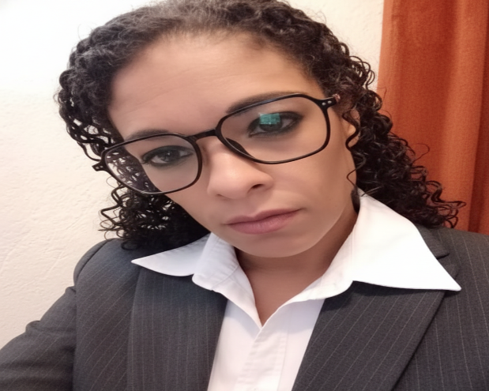
Alma Nallely Maldonado Aguilar

Professional Profile
Multidisciplinary professional with over 10 years of international experience in corporate services, banking, insurance, and digital marketing. Currently a 6th-semester Web Systems Development student at the University of Guadalajara Virtual and founder of a digital marketing agency with more than 4 years of experience in social media management, content creation, video editing, and Artificial Intelligence applied to marketing. Highly adaptable, strategic, and technology-driven.

Personal Information
- Full Name: Alma Nallely Maldonado Aguilar
- Date of Birth: June 11, 1984
- Age: 41 years old
- Place of Birth: Guadalajara, Jalisco, Mexico
- Current Location: Guadalajara, Jalisco, Mexico

Education
Bachelor’s Degree in Web Systems Development (In Progress)
University of Guadalajara Virtual
6th Semester | Current

Professional Experience

Founder & Digital Marketing Specialist
Digital Marketing Agency – Mexico
2022 – Present
- Strategic social media management.
- Video creation and professional editing.
- Implementation of AI tools for marketing automation and content creation.
- Branding and digital identity development.
- Analytics and performance optimization.

Social Media Manager
La Carreta Mexican Restaurant – USA
2026

Mortgage & Insurance Department
Tata Consultancy Services – USA (Banking Division)
2021

Customer Service – Banking
TeleTech – Guadalajara | Bank of America
2015

Customer Service Representative
Teleperformance – AT&T
2023

Production Operator
Sonopress – North Carolina, USA
2015 – 2020

Administrative Support
Embassy of Venezuela – Mexico

Artificial Intelligence Expertise
- AI-assisted video creation and editing.
- Scriptwriting and copywriting using AI.
- Workflow automation for digital marketing.
- Optimization of creative and production processes.

Technical Skills
- Design & Editing: Canva, GIMP, Adobe Premiere Pro, Final Cut Pro, Filmora
- AI Tools: ChatGPT, Claude, Kimi, Grok, Eleven Labs, HeyGen
- Digital Marketing & Branding
- Web Development (In progress)

Languages
- Spanish: Native
- English: Advanced

AI-Powered Video Editing Experience
I have extensive hands-on experience editing and producing professional video content using Artificial Intelligence tools. My workflow combines creative vision with AI-driven technologies to automate processes such as script generation, voice synthesis, video structuring, subtitles, and post-production optimization.
I have successfully applied AI tools to accelerate editing timelines, enhance visual and audio quality, and create engaging, high-impact videos for digital marketing, social media, and branding purposes. My experience includes integrating AI into traditional editing software to improve efficiency, consistency, and scalability while maintaining a high standard of visual storytelling.
Through AI-assisted video editing, I transform ideas into compelling visual content that aligns with brand identity, audience engagement goals, and performance metrics.

